附件1：
法定代表人授权书

福州三明大厦有限公司 ：
（投标人全称）法定代表人 授权（投标人代表姓名）为投标人代表，代表本公司参加贵司组织的福州三明大厦客房装饰画、屏风采购招标比选活动，全权代表本公司处理投标过程的一切事宜，包括但不限于：投标、参与开、谈判、签约等。投标人代表在投标过程中所签署的一切文件和处理与之有关的一切事务，本公司均予以认可并对此承担责任，投标人代表无转委权。特此授权。

本授权书自出具之日起生效。

投标人代表： 性别： 身份证号：
单位： 部门： 职务：
详细通讯地址： 邮政编码： 电话：
附：被授权人身份证件

授权方
投标人（全称并加盖公章）
法定代表人签字：
日 期：

接受授权方
投标人代表签字：
日 期：

附件2：

工期承诺书

致福州三明大厦有限公司：

根据福州三明大厦客房装饰画、屏风采购比选项目招标要求，如我公司中标，除响应招标文件中所有要求条款及履约合同内容外，并对供货工期达到要求做如下承诺：

严格执行招标文件约定的合同工期20日历天，若不能按时供货完成，每延误一天处罚金1000元人民币。

特此承诺

投标单位：（盖章）

法定代表人或委托代理人：（签名）

年 月 日
附件3：福州三明大厦客房装饰画、屏风参数清单一览表
合同包1 品目1
序号 | 区域 | 名称 | 型号 | 数量 | 单位 | 效果图（品牌）
1 | 5  ~  15层客房床挂图 | 装饰画 | 1500*450h | 61 | 幅 | 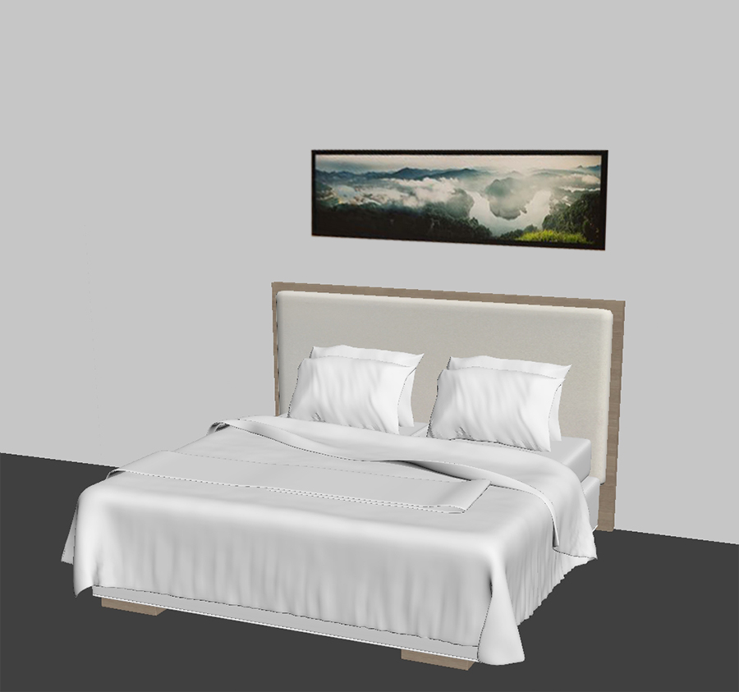
2 |  | 装饰画 | 1200*450h | 9 | 幅
3 |  | 装饰画 | 2500*450h | 69 | 幅 | 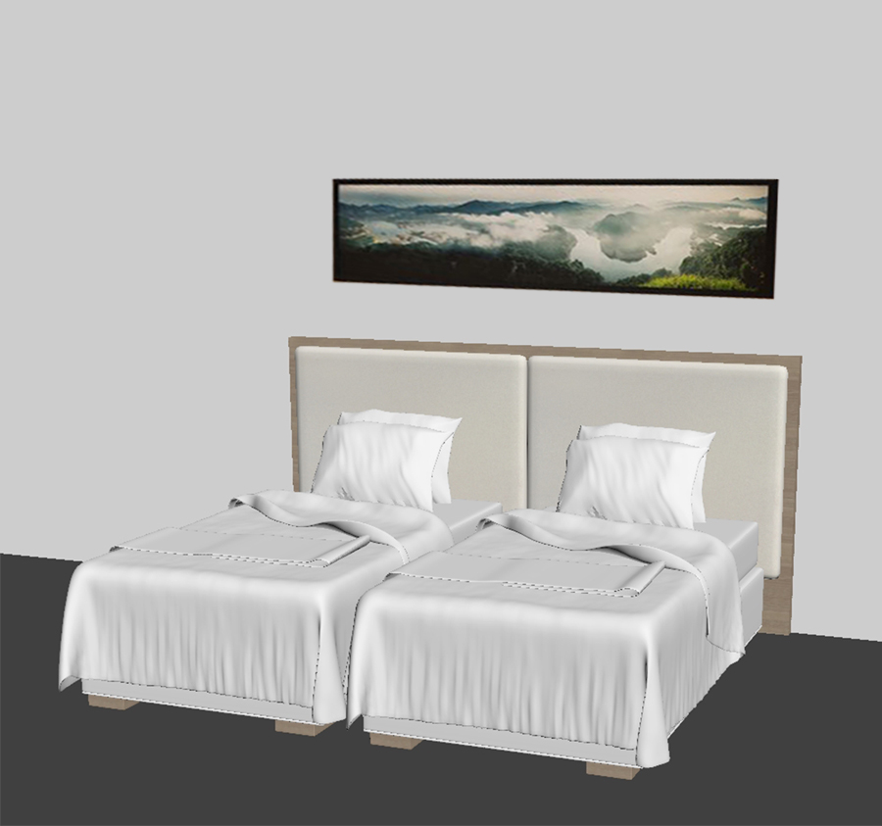
4 |  | 装饰画 | 2000*450h | 47 | 幅
5 | 13层三套间 | 装饰画 | 2000*450h | 1 | 幅 | 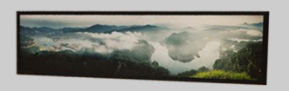
6 | 5~15层走道 | 装饰画 | 900*2200h | 11 | 幅 | 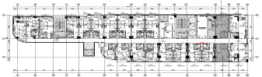
7 | 两套间沙发背景 | 装饰屏风 | 2000*450h | 5 | 幅 | 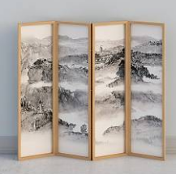
8 |  | 要求说明： | 外框为松木材质25mm*40mm卯榫工艺，无钉，四周外圆内方，圆角中国画画框，背板为KT板加工艺木线条框架，画面为满框，不留白，画芯为220克相片纸打印覆膜，图案色质要清晰，工艺要精致美观安装，素材图案由招标人提供。

（一）报价一览表

投标人名称： 货币单位：人民币
合  同  包 | 品目号 | 货物名称规格 | 品牌型号 | 数量 | 报价 | 交货期 | 投标保证金 | 备注
1 | 1 | 福州三明大厦客房装饰画、屏风采购及安装工程
投标总价 |  |  | 小写： 大写：

注： 1.详细报价清单应另纸详列，且标明所报各种货物的数量、品牌和金额。 投标人盖章 ：
（二）投标分项报价表

合同包1 品目1
序号 | 名称 | 型号 | 数量 | 单位 | 单价（元） | 合价（元） | 备注  （品牌）
1 | 装饰画 | 1500*450h | 61 | 幅
2 | 装饰画 | 1200*450h | 9 | 幅
3 | 装饰画 | 2500*450h | 69 | 幅
4 | 装饰画 | 2000*450h | 47 | 幅
5 | 装饰画 | 2000*450h | 1 | 幅
6 | 装饰画 | 900*2200h | 11 | 幅
7 | 装饰屏风 | 2000*450h | 5 | 幅
8 | 合计人民币：

投 标 人（全称并加盖公章）： 投标人代表签字： 日 期： 年 月 日

